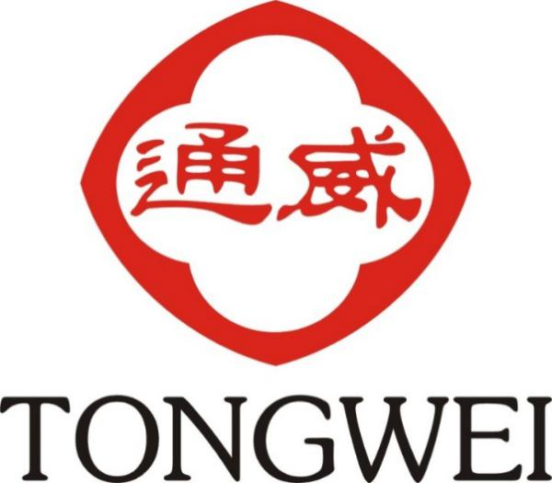

供应商报名资料

2022

（PDF签章版和WORD版各提交一份）

承 诺 函

通威农业发展有限公司：

根据中华人民共和国相关法律、法规，本着公开透明、公平竞争、公正和诚实信用原则，我司保证所递交的下列申请资料的真实性，所提交资料内容无任何虚假；保证不借用他人资质投标；保证不出借资质给予他人投标；保证不使用非法手段来获取中标。若有提供虚假材料谋取中标、成交之行为，自愿承担“投标金额百分之十以上百分之三十以下的罚款，列入不良行为记录名单，列入贵司黑名单，作无效投标文件处理并没收投标保证金；若中标之后仍有虚假查实，同意被废标并没收我司履约保证金，并按合同约定承担相关违约责任；情节严重的，报工商行政管理机关吊销营业执照；构成犯罪的，依法追究刑事责任”的处罚后果。
序号 | 项目 | 资料名称 | 资料说明 | 提交情况
1 | 提交资料 | 营业执照 | 营业执照（三证合一）扫描件或复印件盖章 | 已提交
2 |  | 法人/代理人身份证 | 双面扫描件或复印（本人签名，注明仅限通威农发供应商注册使用，其他使用无效）
3 |  | 银行资料 | 开户行总行名称、支行名称、银行联行号、银行账号、开户行地址并加盖公章。
4 |  | 公司组织架构图 | 扫描件或复印件盖章
5 |  | 资质等级文件 | 根据国家规定和采购需求，提供相对应的资质等级文件扫描件（有效期内）盖章。
6 |  | 代理资质/授权文件 | 品牌、厂家授权文件扫描件（在有效期内、有效销售区域）盖章。（仅贸易商提供）
7 |  | 特许经营许可证 | 根据国家规定和采购需求，提供相对应的特许经营文件扫描件（有效期内）盖章。
8 |  | 纳税等级证明 | 电子税务局纳税等级截图盖章
9 |  | 质量管理体系认证 | 中文认证书扫描件（有效期内）盖章。
10 |  | 审计报告/财务报表 | 2020年审计报告或财务报表，
 |  |  | 2021年审计报告或财务报表
 |  |  | 2022年10月财务报表
11 |  | 人民银行征信报告 | 2022年6月后自主查询的中国人民银行征信报告
12 |  | 案例证明 | 合同、中标通知书等

注：请仔细核对资料提交情况，资料提交不完整视为初审不合格。
特此承诺！
投标人：
法定代表人或委托代理人： （签字或盖章）
日 期： 20__ 年 月 日

- 供应商基本信息
供应商名称
企业法人 |  | 企业性质
注册资本 | 万元 | 纳税评级
供应商地址 |  | 成立日期
联系人姓名 |  | 联系人职位
联系人电话
生产用房/门店 总面积 | ㎡ ☐自有产权 ☐ 租赁 | 办公区总面积 | ㎡ ☐自有产权 ☐ 租赁
仓库总面积 | ㎡ ☐自有产权 ☐ 租赁 | 厂区占地面积 | ㎡ ☐自有产权 ☐ 租赁
员工总人数 | 人 | 社保缴纳人数 | 人
管理人员 | 人 | 技术人员 | 人
专业人员（注册人员）人数： 人 （工程服务供应商必填，可增加行）
序号 | 专业资格 | 姓名 | 注册号/证号 | 发证单位
1
2
3
4
5

主要客户（合作案例）
序号 | 客户名称 | 产品/项目名称 | 合作金额 | 联系人 | 联系电话 | 备注
1
2
3
4
5
注：工程/服务类供应商在备注栏写明项目时间和项目状态

二、项目入围自评
序号 | 事项 | 入围要求 |  | 供应商填报实际情况
1 | 商务 | 资格 | 具备独立法人资格 | 是/否
2 |  | 企业信用 | 未在通威集团投标禁入期内 | 是/否
3 |  |  | 中国执行信息公开网无失信被执行人记录 | 是/否
4 |  |  | 未被“信用中国”、“中国政府采购网”网站列入重大税收违法案件当事人名单、政府采购严重违法失信行为记录名单 | 是/否
5 |  | 法律诉讼 | 无因合同违约，质量原因，涉及人员健康、安全、生命的未判决的涉诉，已判决的败诉和强制执行案件；无终本案件 | 是/否
6 |  | 行政处罚 | 无拖欠农民工工资导致的行政处罚 | 是/否
7 |  | 其它要求 | 天眼查风险评级为低 | 中/高/低
8 | 财务 | 实缴资本 | ≥项目估算20% | 实缴资本： 万元
9 |  | 纳税等级 | A/B/M
10 |  | 资产负债率 | <80%（剔除预收账款） | 资产负债率： %
11 |  | 净资产 | 大于招标项目总额 | 净资产： 万元
12 | 技术 | 项目所需资质 | 项目所需相关人员资质符合 | 符合/不符合
13 |  |  | 项目所需相关资质符合 | 符合/不符合
14 |  | 案例 | 拟派驻的项目经理类似项目、类似规模案例（包含不限于合同、竣工验收报告、结算单等），验收合格 | 符合/不符合
15 |  |  | 列举公司承建类似项目、类似规模案例≥3个（包含不限于合同、竣工验收报告、结算单等），验收合格 | 符合/不符合
注意事项：序号1-4,8-15为否定性指标，其中任何一项不合格，即为评审结果不合格；序号5-7为研判性指标，结合对合作的影响程度进行研判后确定合格否。

现场照片资料（照片须使用水印相机，明确时间、地点、照片清晰）
- 大门、办公区域
- 证照、资质、管理体系、专利及第三方认证、产品检测报告、其他证明文件等原件照片（详见资料清单）
- 施工现场照片（正在施工项目或最近完工项目）
- 近2年财务审计报告或财务报表（资产负债表、利润表）、中国人民银行征信报告扫描件；电子税务局纳税等级截图（注，资料必须清晰，可见）。

